Java开发准备

2019-03-08

集美大学网络中心

文档维护人： 关天敏

Tel : 13606043024

EMail: gtm@jmu.edu.cn

# 知识要求

## Java基础

### JDK

配置java环境变量，熟悉javac和java等命令。

### 集成开发环境

[JetBrains官网](https://www.jetbrains.com/idea/)下载IntelliJ IDEA集成开发工具。熟悉编辑、调试、部署等工具使用。

### Java知识

掌握java语法、熟练使用基础类库、熟悉常用设计模式等。

# Git版本管理工具

## 基本命令

### Git clone

[教程](https://git-scm.com/book/zh/v2)

### Git pull

[教程](https://git-scm.com/book/zh/v2)

### Git push

[教程](https://git-scm.com/book/zh/v2)

### IDEA Git配置

选择File->Setting->Git，设置Git可执行程序路径

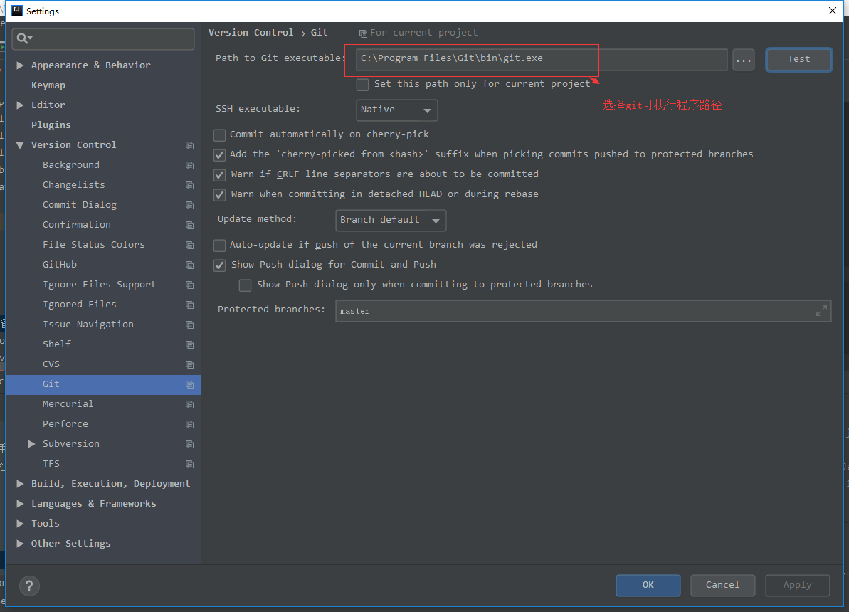

# 操作

## 打开IDEA开发工具，使用Git克隆远程代码

### 选择Git版本工具

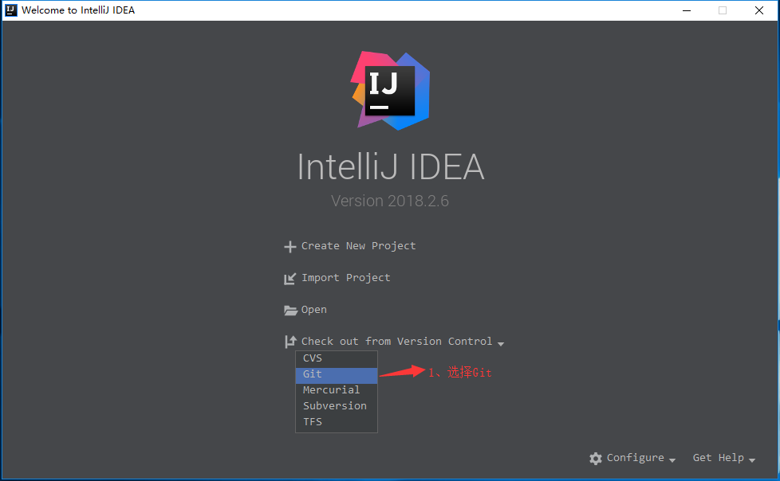

### 填写项目的Git远程仓库地址，并点击clone按钮

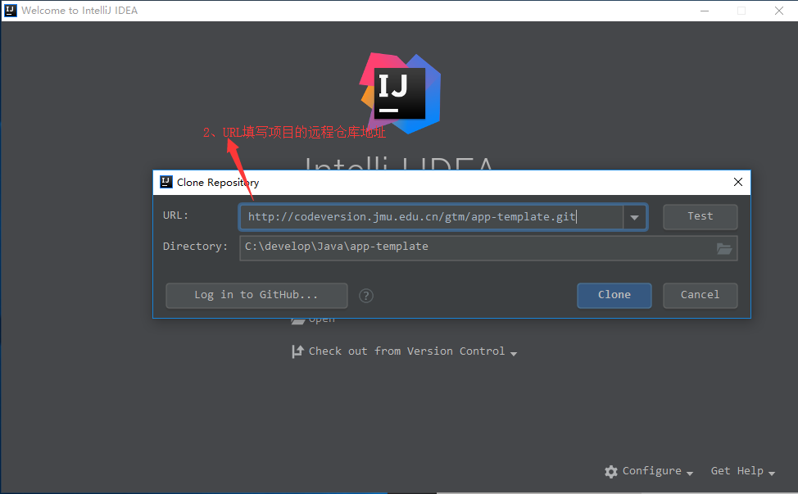

### 填写Git远程仓库访问账号和密码

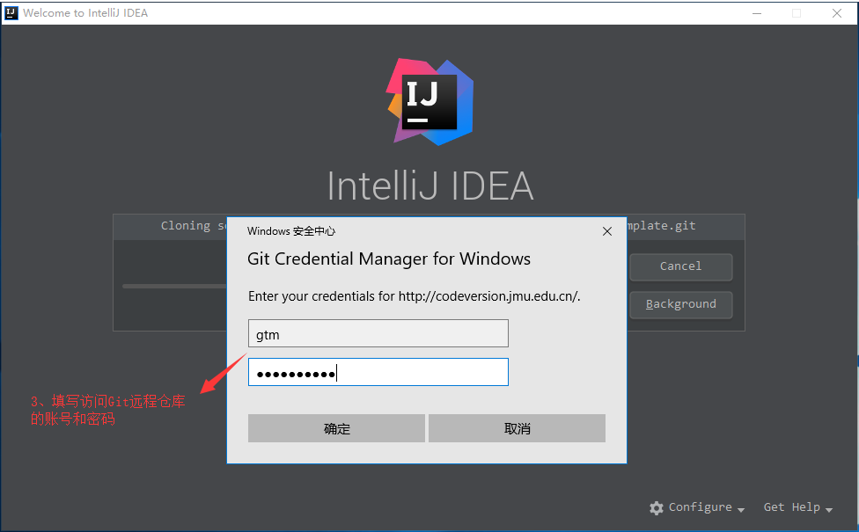

### 点击Yes按钮，开始代码拉取

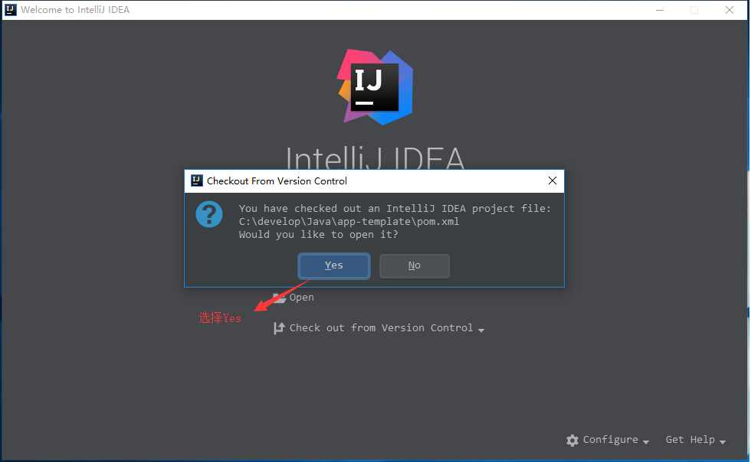

### IDEA自动下载maven依赖jar包

持续时间较长，大概5分钟

# IDEA集成开发环境

### 学生授权申请

按住CTL点击[操作说明](https://sales.jetbrains.com/hc/zh-cn/articles/207154369-%E5%AD%A6%E7%94%9F%E6%8E%88%E6%9D%83%E7%94%B3%E8%AF%B7%E6%96%B9%E5%BC%8F)

### 插件安装

1、选择File->Settings

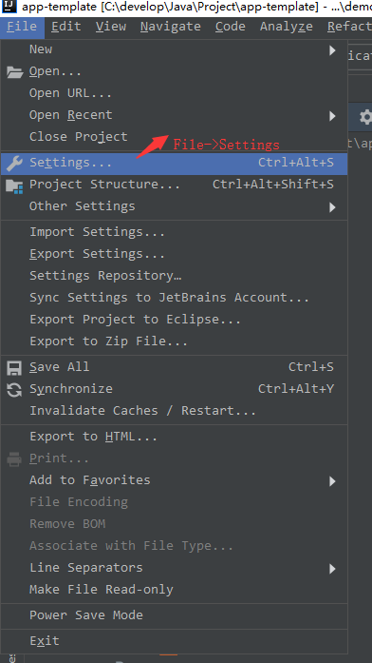

2、搜索插件，进行安装

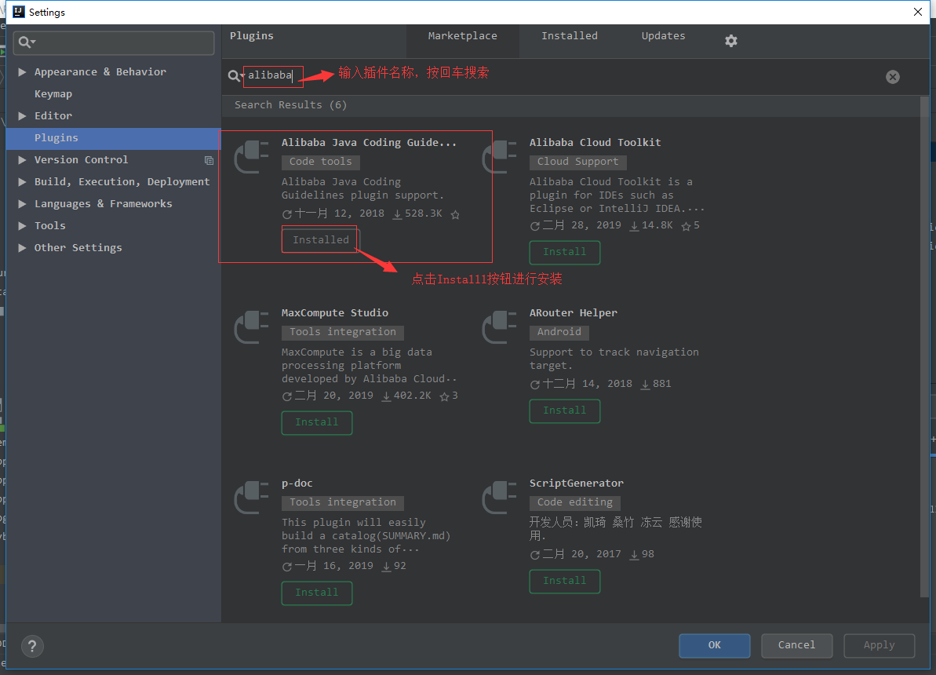

3、同样操作，安装Free MyBatis plugin插件